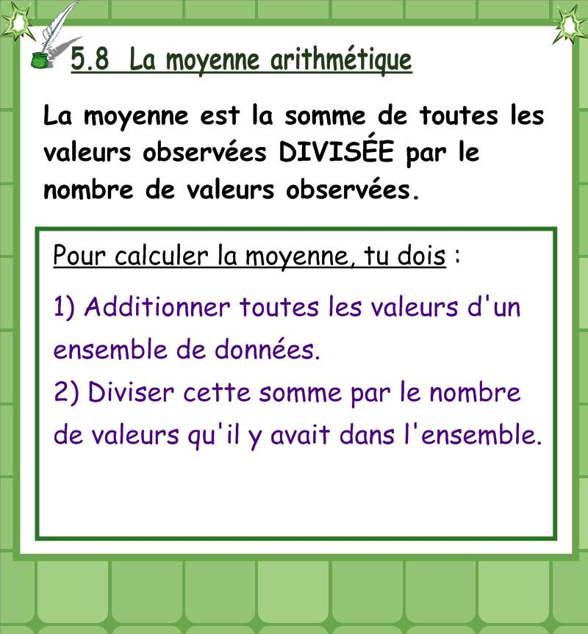**Unité 5.8 La moyenne arithmétique**

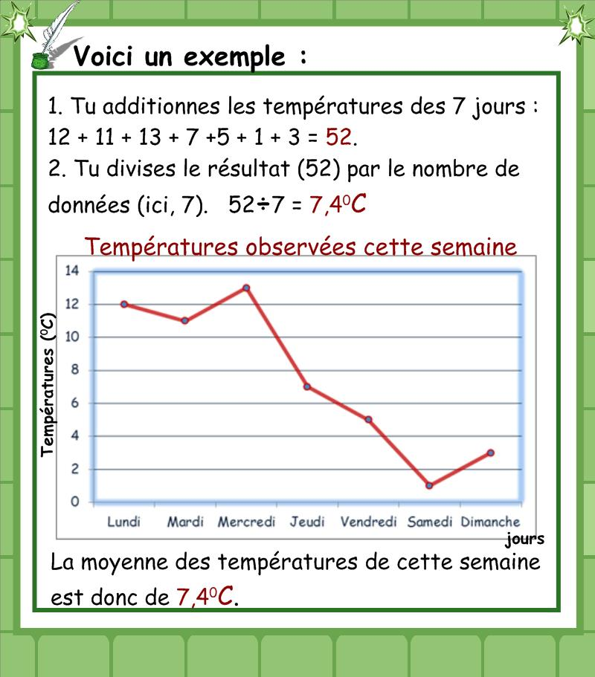**Voici un exemple :**